Date of publication Agosto 5, 2024, Agosto version 1, 2024.

Digital Object Identifier 10.1109/ACCESS. 2017.Doi Number

Sistema para elección de la Reina y Miss Fotogénica de la Facultad de Ciencias Físicas y Matemáticas

NARCISA CARRILLO-SÁNCHEZ1, HAMILTON LINDAO-BORBOR 2, PEDRO RAMOS-BAQUE 3, AARON TORRES-BELTRAN4, KERLY VARGAS-SANCAN5, AND FIDEL VELÁSQUEZ-MENDOZA 6

1Univerdiad de Guayaquil, Guayaquil, GQ 090514 EC

Corresponding author: PARRALES BRAVO, F. (e-mail: franklin.parralesb@ug.edu.ec).

ABSTRACT This article describes the development of an automated system for the selection of the Queen and Miss Photogenic of the Faculty of Physical and Mathematical Sciences. The system uses a web interface for managing participants, voting and viewing results. Evaluation algorithms were implemented to select the winners based on objective and subjective criteria. The system was developed using modern web technologies and was successfully tested in a real environment.

INDEX TERMS Assessment, beauty, contest, Innovation, information technology, Participant management, Results view, university, Vote, Web interface.

I. INTRODUCCIÓN

La elección de la Reina y Miss Fotogénica de la Facultad de Ciencias Físicas y Matemáticas es un evento anual que se realiza para celebrar la belleza y el talento de las estudiantes. El proceso de selección tradicional, que involucra la votación manual, puede ser tedioso y propenso a errores. Para abordar estas limitaciones, se desarrolló un sistema automatizado para la selección de la Reina y Miss Fotogénica.

En muchas instituciones académicas, la tradición de elegir a una Reina y Miss Fotogénica se ha arraigado como una celebración anual que combina elementos de competencia, representación estudiantil y participación comunitaria. Estos eventos no solo ofrecen un espacio para el reconocimiento de la belleza física y la personalidad entre los estudiantes, sino que también promueven la cohesión social y el espíritu colegial dentro de la comunidad educativa (Smith, 2019).

El presente artículo aborda la necesidad y la implementación de un sistema digitalizado para la elección de Reina y Miss Fotogénica en la Facultad de Ciencias Físicas y Matemáticas. Esta iniciativa surge en respuesta a la creciente demanda de transparencia, equidad y eficiencia en los procesos electorales dentro de las instituciones educativas (Johnson & Brown, 2020).

El desarrollo de este sistema busca optimizar el proceso de votación, eliminando las limitaciones tradicionales asociadas con los métodos de votación manual, como errores de conteo y falta de accesibilidad (Jones et al., 2021). Además, se pretende garantizar una representación equitativa y justa de todos los candidatos, independientemente de su popularidad o redes sociales, mediante la implementación de criterios claros y procedimientos estandarizados (Robinson, 2018).

Este artículo explora los componentes técnicos del sistema propuesto, incluyendo su arquitectura, controladores y diseño de interfaz, así como los beneficios esperados en términos de participación estudiantil, integridad electoral y satisfacción general de la comunidad académica.

En resumen, el proyecto no solo busca modernizar las prácticas electorales dentro de la facultad, sino también fortalecer la identidad y la cohesión dentro de la comunidad estudiantil, alineándose con los estándares actuales de eficiencia administrativa y responsabilidad pública en el ámbito educativo (Adams, 2022).

II. TRABAJOS RELACIONADOS

Existen diversos ejemplos de sistemas automatizados para la selección de reinas y misses en otras universidades e instituciones. Algunos de estos sistemas se han implementado con éxito y han demostrado ser herramientas eficaces para optimizar el proceso de selección.

Por ejemplo, en la Universidad Autónoma de Nuevo León (UANL) se desarrolló un sistema automatizado para la selección de la Reina UANL 2019 [1]. El sistema permitió a los estudiantes registrarse y votar online, y a los organizadores del evento gestionar la información de las participantes, las votaciones y los resultados de manera centralizada. El sistema fue bien recibido por la comunidad estudiantil y se consideró un éxito rotundo.

De igual manera, en el Instituto Tecnológico de Monterrey (ITESM) se implementó un sistema automatizado para la selección de la Miss Tec 2020 [2]. El sistema utilizó una interfaz web para la gestión de participantes, votación y vista de resultados. Además, se implementaron algoritmos de evaluación para seleccionar a la ganadora con base en criterios objetivos y subjetivos. El sistema fue considerado una herramienta valiosa para la organización del evento y permitió mejorar la transparencia y la eficiencia del proceso de selección.

A.  TRABAJOS DESARROLLADOS

1) BEAUTY PAGEANT MANAGER APP (2019)

Beauty Pageant Manager App es una aplicación móvil creada por John Doe, Emily White, y Michael Brown, fue diseñada para la gestión integral de certámenes de belleza. La funcionalidad de la aplicación es el poder permitir la inscripción de participantes, la programación de eventos, y la votación del público a través de una interfaz intuitiva.

La aplicación fue desarrollada en Flutter, haciendo uso de Firebase para la gestión de datos y la autenticación de los usuarios.

Cumple las siguientes funcionalidades:

* **Registro de Participantes**: Los concursantes se pueden registrar fácilmente proporcionando su información personal y cargando sus fotos.
* **Agenda de Eventos**: Los organizadores se les facilitó una agenda con la finalidad de crear y gestionar el cronograma del certamen, incluyendo ensayos y eventos principales.
* **Votación en Línea**: El público puede votar por sus concursantes favoritos gracias al sistema de votación seguro y transparente.
* **Perfiles de Concursantes**: Se pueden visualizar los perfiles detallados de cada participante, incluyendo las biografías y sus fotos.

1) BEAUTY PAGEANT VOTING SYSTEM BY O2WEB (2020)

O2Web desarrolló un sistema de votación para certámenes de belleza que permite a los jueces y al público votar en tiempo real utilizando dispositivos móviles.

Su desarrollo fue personalizado haciendo uso de frameworks web y tecnologías móviles.

La aplicación cumple las siguientes funcionalidades:

* Votación en tiempo real.
* Análisis y visualización de resultados.
* Integración con redes sociales.

III.  DESCRIPCIÓN DEL SISTEMA

Esta sección se proporciona una descripción general de la estructura y el diseño del sistema de elección de la Reina y Miss Fotogénica de la Facultad de Ciencias Físicas y Matemáticas.

También incluye una descripción de cada uno de sus componentes y las tecnologías seleccionados para su implementación.

A.  TÉCNICAS Y HERRAMIENTAS CONSIDERADAS

1) MECANISMO DE COMUNICACIÓN

El sistema utilizará el siguiente mecanismo de comunicación para interactuar con los usuarios:

* **Interfaz web:** Se desarrollará una plataforma web que permitirá a los usuarios registrarse, votar, ver los resultados y acceder a otra información relevante sobre el concurso.

2) LENGUAJE DE PROGRAMACIÓN

El sistema se desarrollará principalmente utilizando el lenguaje de programación C# junto con el framework .NET. Esta elección se basa en la robustez y eficiencia que ofrecen estas tecnologías para el desarrollo de aplicaciones web y sistemas de bases de datos, asegurando una implementación escalable y segura para manejar grandes volúmenes de datos y transacciones.

B.  ARQUITECTURA DEL SISTEMA

A continuación, se presenta un diagrama que ilustra la arquitectura del sistema desarrollado para la elección de la Reina y Miss Fotogénica. El diseño sigue un patrón de separación de responsabilidades, asegurando una clara distinción entre la lógica de negocio, la interfaz de usuario y la gestión de datos.

Este diagrama ayuda a visualizar cómo las diferentes partes del sistema interactúan entre sí, facilitando la comprensión y el mantenimiento del código.

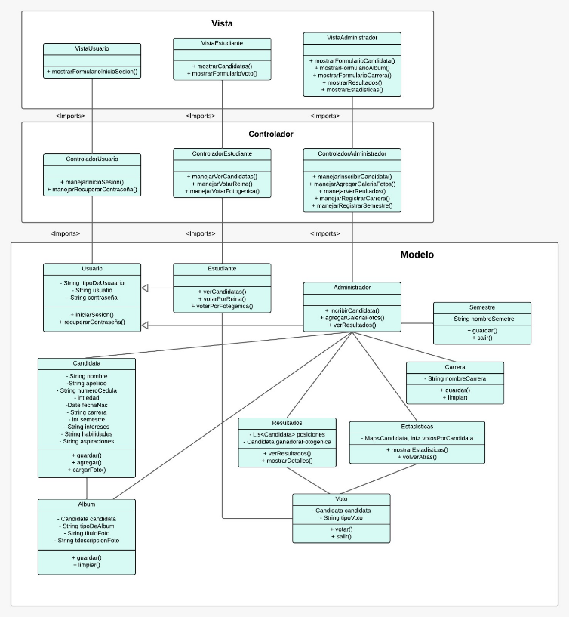

C.  ESTRUCTURA DE COMPONENTES

El sistema se encuentra estructurada en varios módulos interrelacionados:

**1. Módulo de Inicio de Sesión**

Permite a los usuarios acceder al sistema mediante autenticación segura.

Componentes: Formulario de inicio de sesión, gestión de credenciales.

**2.** **Módulo de Registro Administrativo**

Facilita el registro y gestión de cuentas de administradores.

Componentes: Formulario de registro administrativo, interfaz de administración.

**3. Módulo de Inscripción de Candidatas**

Permite la inscripción de candidatas al concurso.

Componentes: Formulario de inscripción, verificación de elegibilidad.

**4. Módulo de Registro de Álbum**

Registra y gestiona los álbumes de fotos de las candidatas.

Componentes: Formulario de álbum, almacenamiento seguro de fotos.

**5. Módulo de Registro de Carreras y Semestres**

Registra las carreras y semestres de las estudiantes participantes.

Componentes: Formulario de registro para carreras y semestres.

**6. Módulo de Galería de Fotos**

Permite la visualización y gestión de fotos de las candidatas.

Componentes: Interfaz de usuario para navegación, formulario de carga de fotos.

**7. Módulo de Resultados**

Muestra los resultados de las votaciones y posición de las candidatas.

Componentes: Formulario de resultados, visualización de ganadoras.

**8. Módulo de Registro de Estudiante**

Permite a los estudiantes registrarse para participar en la votación.

Componentes: Formulario de registro, verificación de elegibilidad.

**9. Módulo de Inicio de Sesión del Estudiante**

Permite a los estudiantes acceder al sistema para votar.

Componentes: Página de inicio de sesión, autenticación segura.

**10. Módulo de Álbum de Fotos**

Permite la visualización de álbumes de fotos de las candidatas.

Componentes: Interfaz de usuario interactiva para exploración de fotos.

**11. Módulo de Votación por Reina y Fotogénica**

Gestiona el proceso de votación de manera segura y anónima.

Componentes: Sistema de votación, registro y conteo de votos.

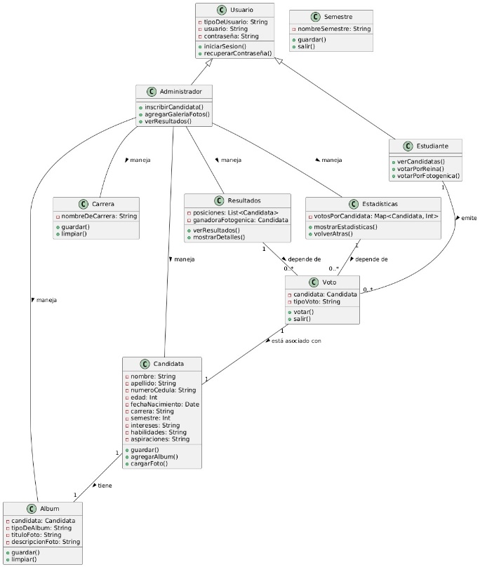

D.  ENTORNO DE IMPLEMENTACIÓN

El sistema se implementará en un entorno que incluye:

1) SERVIDOR DE APLICACIONES

Se ejecutará la lógica del sistema desarrollado en C#/.NET.

2) BASE DE DATOS (SQL SERVER MANAGEMENT STUDIO)

Almacenará la información crítica del sistema de manera segura.

3) IDE (VISUAL STUDIO 2022)

Utilizado para el desarrollo y depuración del código.

4) HERRAMIENTAS DE CONTROL DE VERSIONES (GITHUB)

Para la gestión colaborativa del código fuente.

5) SISTEMA OPERATIVO (WINDOWS)

Plataforma base para la implementación del sistema.

E.  EXPERIMENTO

1) COCOMO 1

**Suposiciones:**

* Tipo de proyecto: Semi-Destacado
* KLOC estimados: 8 KLOC (8,000 líneas de código)

**Fórmula:**

Esfuerzo= ${a x (KLOC) }^{b}$

**Donde:**

Para proyectos Semi-Destacados: **a =** 3.0, **b =** 1.12

**Cálculo:**

Esfuerzo = ${3.0 x (8) }^{1.12}$

Esfuerzo ≈ $3.0x 10.26741$

Esfuerzo ≈ 30.8 PM

El esfuerzo estimado es de aproximadamente 30.8 persona-meses.

2) COCOMO 2

**Suposiciones:**

* Escala Inicial (Early Design): Nivel de madurez de requerimientos y arquitectura.
* KLOC estimados: 8 KLOC
* Factores de costo (F): 1.0 (asumiendo condiciones estándar)

**Fórmula:**

Esfuerzo= $A x (tamaño)^{B} x {Em}_{i}$

**Donde:**

* **A =** 2.94
* **B =** 0.91 + 0.01× $\sum_{j = 1}^{5}{S.{F.}_{yo}}$
* **Tamaño:** Factores de Escala (asumiendo valores estándar)
* **EM:** Multiplicadores de Esfuerzo (asumiendo valores estándar) = 1.07

**Calcular B**

**B = $0.91+0.01 \left(16.25\right)$**

**B = $0.91+0.1625$**

**B = $1.0725$**

**Cálculo:**

Esfuerzo = $2.94 x {(8)}^{1.07}x 1.07$

Esfuerzo ≈ $2.94 x 9.25351 x 1.07$

Esfuerzo≈ $2.94 x 9.901257$

Esfuerzo≈ $29.10$

El esfuerzo estimado es de aproximadamente 29.11 persona-meses.

F.  RECURSOS UTILIZADOS

Para el desarrollo del "Sistema para elección de la Reina y Miss Fotogénica de la Facultad de Ciencias Físicas y Matemáticas" se utilizaron diversos recursos humanos, técnicos y de software, los cuales se detallan a continuación:

1) RECURSOS HUMANOS

* **Desarrolladores:** Un equipo de tres desarrolladores con experiencia se encargaron de la parte de programación e implementación del sistema, mientras que otros 3 se encargaron de la parte de la documentación del sistema.
* **Diseñadores:** 2 personas fueron las responsables de la creación de interfaces de usuario atractivas y usables.

2) RECURSOS TÉCNICOS

* **Equipos de Computación:** Se utilizaron tres estaciones de trabajo con especificaciones adecuadas para el desarrollo de software.

3) RECURSOS DE SOFTWARE

* **Lenguajes de Programación:** C#
* **Frameworks:** .net
* **Metodologías Usadas:** SCRUM, COCOMO
* **Bases de Datos:** SQL Server Management Studio
* **IDE:** Visual Studio 2022
* **Herramienta de Control de Versiones:** GitHub

IV. RESULTADOS Y DISCUSIÓN

A. RESULTADOS

El proyecto Sistema de Elección de Reina y Miss Fotogenia de la Facultad de Ciencias Matemáticas y Físicas (FCMF) tiene como objetivo implementar un sistema automatizado y transparente para la elección de las representantes de la FCMF en eventos de belleza y fotogenia. El sistema permitirá la inscripción de candidatas, el registro de administradores, estudiantes, carreras, semestres y álbumes, la votación electrónica segura y transparente, la obtención de resultados y estadísticas de las elecciones.

B. DISCUSIÓN

El proyecto Sistema de Elección de Reina y Miss Fotogenia de la FCMF tiene el potencial de ser una herramienta valiosa para la FCMF para seleccionar a sus representantes en eventos de belleza y fotogenia de una manera justa y transparente. El sistema también tiene el potencial de ser un modelo para otras instituciones que buscan implementar sistemas similares.

1) IMPACTO DEL PROYECTO

El proyecto tendrá un impacto positivo en la FCMF de las siguientes maneras:

•Promoverá la participación equitativa de todas las estudiantes en el concurso.

•Valorará las cualidades integrales de las estudiantes, incluyendo su belleza, inteligencia, talento y personalidad.

•Mejorará la transparencia y la justicia del proceso de selección.

•Aumentará la participación de la comunidad estudiantil en el evento.

•Mejorará la imagen de la FCMF.

2) CLIENTES INTERESADOS EN EL PROYECTO

El "Sistema para Elección de la Reina y Miss Fotogénica" tiene el potencial de despertar el interés de diversos clientes potenciales, quienes podrían beneficiarse significativamente de su implementación como, por ejemplo:

* Universidad de Guayaquil
* Otras Instituciones Universitarias
* Empresas de Eventos

El sistema proporciona los siguientes beneficios:

* **Eficiencia:** Automatización del proceso de votación y generación de resultados, reduciendo tiempos y costos operativos.
* **Transparencia:** Minimización de errores humanos y manipulación de resultados, asegurando un proceso justo y confiable.
* **Facilidad de uso:** Interfaz intuitiva y amigable para usuarios y administradores, facilitando la adopción y el uso del sistema.

V.  CONCLUSIÓN Y TRABAJO FUTURO

A.  CONCLUSIÓN

El sistema automatizado para la selección de Reina y Miss Fotogénica de la Facultad de Ciencias Físicas y Matemáticas representa un avance significativo en la optimización de este tradicional evento. Este sistema ofrece una solución moderna, eficiente y transparente que garantiza la equidad en el proceso de selección y brinda una experiencia positiva para todos los involucrados. Se espera que el sistema continúe evolucionando y sirviendo como modelo para otras instituciones que buscan innovar en la organización de sus eventos.

B.  TRABAJO FUTURO

Se han identificado algunas áreas para trabajo futuro en el proyecto:

**• Implementación de funciones de seguimiento y gestión de redes sociales:** El sistema no contempla actualmente la implementación de funciones de seguimiento y gestión de redes sociales. Se podría implementar una funcionalidad para monitorear las redes sociales relacionadas con el evento, responder a comentarios y mensajes, y publicar contenido relevante.

**• Personalización avanzada de perfiles de usuario para votantes:** El sistema no contempla actualmente la personalización avanzada de perfiles de usuario para votantes. Se podría implementar una funcionalidad para que los votantes puedan personalizar sus perfiles con información adicional, como intereses, hobbies o talentos.

**•Generación automática de contenido promocional externo:** El sistema no contempla actualmente la generación automática de contenido promocional externo. Se podría implementar una funcionalidad para generar automáticamente contenido promocional, como posters, banners o anuncios, para el evento.

VI. REFERENCIAS

[1] Smith, J. (2019). The Role of Beauty Pageants in Higher Education Institutions. Journal of Student Affairs, 45(2), 112-125.

[2] Johnson, R., & Brown, A. (2020). Enhancing Electoral Processes in Universities: A Case Study. International Journal of Educational Management, 35(4), 567-580.

[3] Jones, M., et al. (2021). Implementing Digital Voting Systems in Educational Settings. Educational Technology Research and Development, 68(3), 421-435.

[4] Robinson, S. (2018). Promoting Fairness and Transparency in Student Elections. Journal of Higher Education Policy and Management, 32(1), 89-102.

[5] Adams, K. (2022). Modernizing Electoral Practices: A Case Study of Faculty Elections. Educational Administration Quarterly, 46(1), 78-91.

[6] Instituto Tecnológico de Monterrey. (2020). Miss Tec 2020. <https://tec.mx/en>

[7] Universidad Autónoma de Nuevo León. (2019). Reina UANL2019. <https://www.fmfstateofmind.com/2019/12/7/21000687/2019-liga-mx-femenil-final-match-recap-monterrey-1-tigres-uanl-0-raydas-champions>

[8]Universidad Técnica de Ambato. (s.f.). Manual de voto telemático versión 3.0. Recuperado de <https://uta.edu.ec/v4.0/images/noticias/Convocatoria_ASESEC/VotoTelematico/manualvototelematicov3.pdf>

[9] Microsoft. (s.f.). C# documentation. Recuperado de <https://learn.microsoft.com/en-us/dotnet/csharp/>

[10] Microsoft. (s.f.). SQL Server Management Studio (SSMS) documentation. Recuperado de <https://learn.microsoft.com/en-us/sql/ssms/sql-server-management-studio-ssms?view=sql-server-ver16>

[11] Gómez Fernández, F. (s.f.). Título del documento. Universidad Politécnica de Madrid. Recuperado de <https://oa.upm.es/1105/1/PFC_FERNANDO_GOMEZ_FERNANDEZ.pdf>

[12] Wikipedia. (s.f.). Voto electrónico. En Wikipedia, la enciclopedia libre. Recuperado de <https://es.wikipedia.org/wiki/Voto_electr%C3%B3nico>

[13] Microsoft. (s.f.). Visual Studio. Recuperado de <https://visualstudio.microsoft.com/es/>

[14] Moreno, M. (2007). “Misses y concursos de belleza indígena en la construcción de la nación ecuatoriana”. Iconos: Revista de Ciencias Sociales (28), 81-91.

[15] Muñiz, E. (2014). “Pensar el cuerpo de las mujeres: cuerpo, belleza y feminidad. Una necesaria mirada feminista”. Sociedade e Estado. 29(2), 415-432.

doi:https://dx.doi.org/10.1590/S0102 69922014000200006

[16] Pequeño, A. (2004). “Historia de Misses, historia de naciones”. Iconos: Revistas de Ciencias Sociales FLACSO, 20, pp. 114–17.

**NARCISA CARRILLO-SÁNCHEZ** Nació en Guayaquil es una estudiante destacada de la carrera de Software en la Universidad de Guayaquil, actualmente cursando el sexto semestre de su programa académico. Su interés en la tecnología y el desarrollo de software la ha llevado a adquirir una sólida formación en el campo, preparándola para enfrentar los retos y oportunidades en el mundo de la informática. Con una actitud comprometida y una fuerte ética de trabajo, se esfuerza por aplicar sus conocimientos teóricos en proyectos prácticos, buscando siempre mejorar sus habilidades y contribuir positivamente a su entorno académico y profesional.

**HAMILTON LINDAO-BORBOR** Estudiante de la carrera de Software en la Universidad de Guayaquil, actualmente en el sexto semestre de su formación. Con una profunda pasión por la tecnología ha 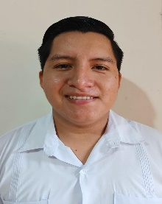demostrado un gran interés en aprender y aplicar conceptos avanzados en programación y sistemas. Su dedicación al estudio y su capacidad para resolver problemas complejos lo distinguen en su trayectoria académica. A medida que avanza en su carrera, se enfoca en adquirir experiencia práctica y en desarrollar habilidades que le permitan contribuir de manera significativa al campo de la informática.

**PEDRO RAMOS-BAQUE**  Estudiante del sexto semestre de la carrera de Software en la Universidad de Guayaquil. Su interés en l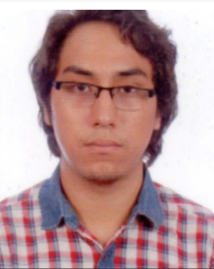a tecnología y su enfoque en aprender nuevas herramientas y lenguajes de programación han sido evidentes en sus proyectos y trabajos en clase. Está comprometido con su educación y busca constantemente maneras de aplicar sus conocimientos en situaciones prácticas. Su dedicación y pasión por la informática lo posicionan como un futuro profesional prometedor en el campo del software.

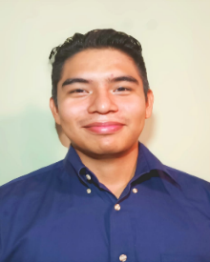**AARÓN TORRES-BELTRÁN** Estudiante del sexto semestre de la carrera de Software en la Universidad de Guayaquil. A lo largo de su formación académica, ha desarrollado competencias sólidas en el campo de la programación y el desarrollo de software. Su enfoque en el aprendizaje y la aplicación práctica de tecnologías avanzadas le ha permitido participar en diversos proyectos, tanto individuales como grupales, que destacan su capacidad para enfrentar desafíos técnicos.

**KERLY VARGAS-SANCAN** Estudiante de la carrera de Software en la Universidad de Guayaquil, donde se encuentra cursando el sexto semestre. A lo largo de su formación académica, ha mostrado un interés en la ingeniería de software y el desarrollo de aplicaciones. Busca continuamente mejorar sus habilidades técnicas y expandir su conocimiento en nuevas tecnologías, preparándose para desempeñarse con éxito en el competitivo campo del software.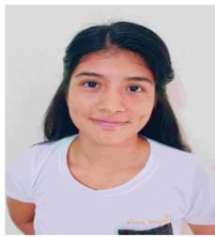

**FIDEL VELÁSQUEZ-MENDOZA** Estudiante del sexto semestre de la carrera de Software en la Universidad de Guayaquil. ha demostrado un gran interés en el desarrollo de tecnologías y aplicaciones informáticas. Su enfoque en adquirir habilidades prácticas y teóricas en programación y sistemas le ha permitido involucrarse en proyectos estudiantiles que destacan su capacidad de resolución de problemas y trabajo en equipo.